 **EL HIJO QUE TODO LO QUIERE**

Junio

Escuela para Padres

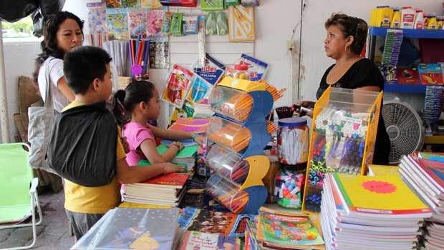

Una mamá de la comunidad nos escribió desesperada diciéndonos "mi hija no queda contenta con nada, todo el tiempo me hace preguntas como:   
Mamy ¿me compras esa muñeca?

¡Mamá! quiero un helado…

¡Quiero ese juguete! ¡Quiero ese juguete!

¡Necesito que me compres ese Tablet ¡!! Ahora!!!! Lo necesito

¡Yo quiero el iPhone 6 !!! Esto no me sirve.

  ¿Te ha pasado lo mismo con tus hijos?

  Cada vez recibimos más comentarios de padres que nos cuentan sobre las escenas de sus hijos llorando o haciendo rabietas por no comprarles lo que quieren al momento.

No necesitamos recibir esos comentarios en nuestra comunidad, lo vemos en el día a día, afuera de la escuela, en el supermercado…

   “No sé lo que quiero, pero lo quiero… ¡¡¡¡¡¡ ya.!!!!!”

   Niños que no piden, sino demandan de los adultos satisfacer cualquier deseo o capricho que se cruce por sus caminos.

   Pero antes de comprar, los adultos necesitamos tomar en cuenta estos tres puntos:

**1**:  Donde hay demasiado, algo falta

**2**:  Lo que sobra, no reemplaza lo que falta

**3**:  El exceso de estímulos, apaga el deseo

Es normal que los niños quieran cosas, sin embargo, cuando la demanda es constante y pareciera que no hay límite , los adultos necesitamos hacer un alto para reflexionar antes de caer en el impulso de llenar ese barril sin fondo:

 ¿Qué motiva a mi niño a querer tantas cosas?

¿Cuál es mi necesidad y mi motivación al comprarle?

¿Qué está tratando de llenar mi hijo con esta demanda?

 En la mayoría de los casos te darás cuenta de que más allá de un deseo y necesidad genuina del niño por adquirir ese “algo”, su comportamiento está movido por algo más.

 Un reciente estudio internacional, titulado The New Generation, sobre las tendencias y los gustos de los más pequeños en cuanto a los juguetes, respaldado por el Instituto de la Pequeña y Mediana Industria Valenciana (IMPIVA) y el Instituto Tecnológico del Juguete (AIJU), ha revelado que los niños actuales son “superconsumidores”.

 Pero ¿Es malo que deseen o pidan cosas?

 En realidad no. Esto les ayuda a tener una conciencia clara de sus deseos y necesidades. Va definiendo sus gustos, preferencias y necesidades. Un niño que es reprimido constantemente por manifestar lo que quiere, en un futuro puede ser alguien que no sepa reconocer lo que necesita y termine por aceptar y asumir lo que los demás quieren de él.

 Lo que convierte a los niños en caprichosos y tiranos no es el hecho de conseguir lo que quieren, sino el poder de manipular a los demás con sus demandas constantes, haciendo berrinches como medio de chantaje emocional.

 El problema real comienza a crecer cuando los padres tienen **problemas para decir NO**. El niño insistirá y pedirá hasta que alguien le ponga un límite claro. Mientras más consiga lo que quiere, más se enojará en las ocasiones en que no lo haga.

**Este consumo insaciable y la tiranía que ejercen sobre sus padres a la hora realizar compras, es algo que debemos aprender a manejar correctamente.**

 Pero ¿qué cambió? ¿Por qué los niños de otras generaciones podían divertirse con juguetes fabricados por ellos mismos, y ahora nuestros niños parecen aburrirse fácilmente y tener un barril sin fondo?

**Algunos de los factores que han influido son:**

**\*La culpa**: padres que intentan compensar con juguetes o regalos el escaso tiempo que pueden pasar con ellos.

**\*La publicidad:** campañas súper agresivas dirigidas a los pequeños. En el estudio “The New Generation” mencionan que el 60 % de las compras familiares son para los niños

**\*Menor número de hijos**: las familias ahora son más reducidas.

**\*Las finanzas**: el aumento del poder adquisitivo en las familias.

**\*El consumismo adulto**: hoy hay una mayor tendencia al consumo impulsivo, así como mayor uso de tarjetas de crédito y/o pagos aplazados.

**\*Proyección:** asociamos el amor a los regalos. Quienes cargan con sentimientos de carencia de sus infancias, persiguen el que **“mis hijos tendrán lo que yo no tuve**”.

Los niños de ahora están expuestos a muchas formas de violencia velada, casi invisible. Necesitas estar consciente de esto, para ser el guardián que necesitan, para ayudarles a lidiar con la frustración y a comprender gradualmente de qué maneras pueden satisfacer mucho mejor sus necesidades e impulsos. De esta forma, estarás educando a un consumidor responsable y consciente, además de a un niño respetuoso.

Como mamá o papá, necesitas tener muy claro **que tú eres quien toma la decisión a la hora de la compra.** Tienes que sopesar tu economía, el valor real del producto, si realmente es bueno para tu hijo, si es el momento indicado para comprarlo, si la compra de impulso está bien para ti y para el niño, entre otros factores. **Está bien escuchar su petición, y también está bien decir NO cuando necesitas hacerlo.**

He aquí algunas pautas que han dado buenos resultados (si usan otras, son bienvenidas ) Compártanlas.

**1.-Sé firme en el NO**. Cuando te escuche, explícale muy brevemente el por qué no, y sugiere cuál SÍ sería una opción adecuada.

**2.-Con niños más grandes (6 en adelante) ayúdale a distinguir entre capricho y necesidad**. ¡La diferencia está en el uso!

**3.-Como pauta general, todo juguete o actividad creada por el niño, será mejor que uno prefabricado,** empacado y comprado. Está bien comprar, pero es importante que también tenga espacio para crear y hacer por sí mismo.

**4.-La educación financiera debe comenzar desde que es pequeño,** ¡desde que está aprendiendo a sumar y restar! La alcancía dividida es importante, ejemplo: “Esta mitad la ahorrarás, esta mitad es para comprar lo que quieres…” Si lo gastan todo por impulso, no habrá después.

**5.-Estimula el que quieran algo y a que resuelvan el cómo conseguirlo.** Le estarás enseñando que la solución no viene desde afuera, sino desde su propio compromiso y esfuerzo.

**6.-Enséñale a investigar, a informarse antes de realizar una compra**. ¿Cuántas veces has comprado algo, y luego te das cuenta de que no fue la mejor opción?

La compra impulsiva muchas veces resulta así.



